Universidade do Estado de Santa Catarina
Centro de Ciências Tecnológicas
Departamento de Ciência da Computação
Bacharelado em Ciência da Computação
Herton da Silveira e Silva, Adriano Pereira Silva,
Eliel Reich Mahousse Douna
Sistema de Semáforos
Sistemas Digitais
Prof. Leandro Israel Pinto

Joinville
Julho/2024
Sobre o problema
Desenvolver um sistema de semáforos para as vias, assegurando o fluxo seguro de veículos e o cruzamento de pedestres. O projeto envolve a análise detalhada da Máquina de Estados, garantindo transições eficazes e seguras entre os diferentes sinais. Também será realizada a implementação de um Circuito Lógico para controlar o sistema de semáforos, assegurando a sincronização precisa das luzes de trânsito. O layout adotado, descrito a seguir, servirá como base para o planejamento e a execução do sistema, visando maximizar a eficiência e a segurança do trânsito e dos pedestres.

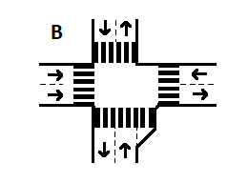
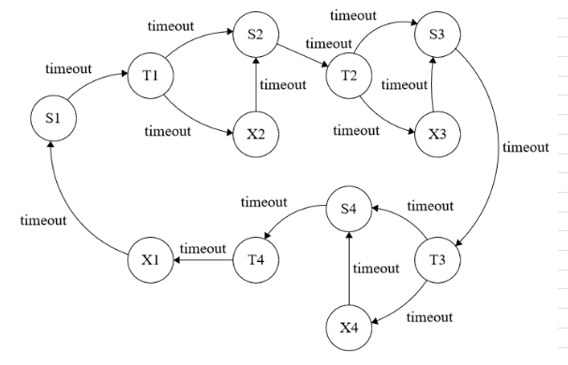
Layout escolhido para desenvolver o sistema
Máquina de estados
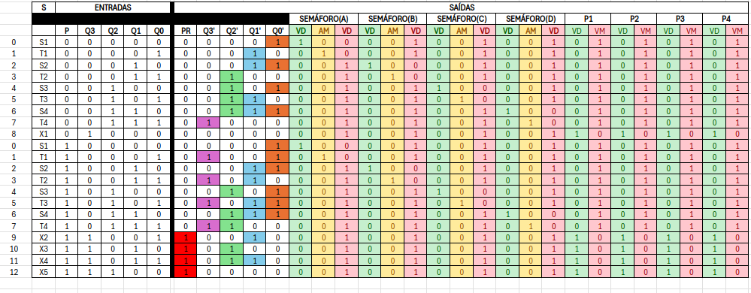
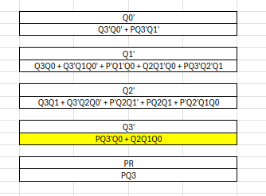
Uma máquina de estados é um modelo matemático usado para representar programas de computadores ou circuitos lógicos, isto é, para o sistema de semáforo criado nesse projeto, a máquina de estados representa as etapas de funcionamento dos semáforos. Nesse sentido, cada etapa vai ilustrar um momento específico em que cada semáforo vai estar com a configuração de vermelho, amarelo ou verde.

A nomeclatura do diagrama possui um timeout, que será o tempo de espera entre os estados, e cada estado terá a seguinte função:

S1, S2, S3, S4 – Representam os estados dos sinais de trânsito dos veículos.

X1 - Representa um estado de ciclo que ocorre de forma automática(verde para os pedestres).

X2, X3, X4 e X5 - São estados ramificados dos botões de pedestre em estado lógico true (acionados).

T1, T2, T3, T4 – Compõem as transições dos estados, ou seja, representam o momento da cor amarela de atenção.

Circuito lógico
O circuito lógico foi derivado da tabela-verdade do sistema, que representa o comportamento lógico das saídas dadas as entradas do circuito.
Equações derivadas da tabela verdade usadas para construir o circuito
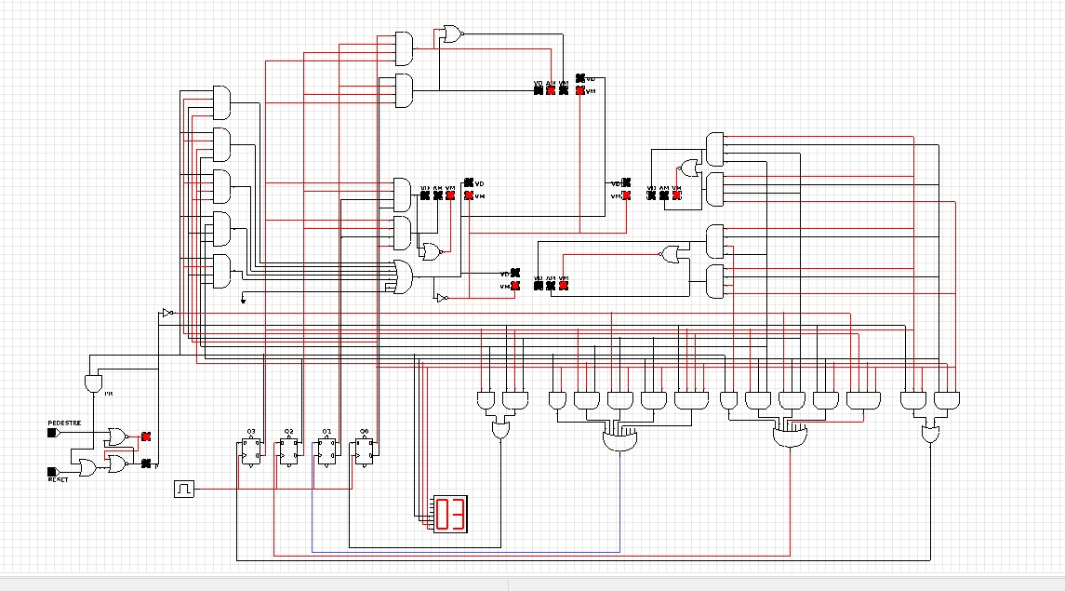
Por fim, o circuito lógico abaixo feito no Cedar Logic:

